2019

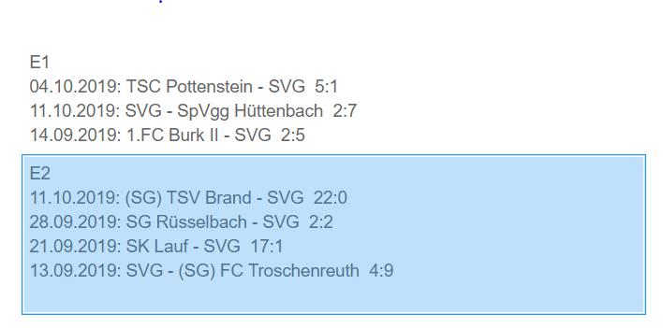

Frühjahr 2016

18.6.2016, 10.00 Uhr
Viktor-von-Scheffel-Str.40
SVG - (SG) TSC Pottenstein

1:7

11.06.2016: 1.FC Dormitz - SVG 0:4
04.06.2016: (SG) SpVgg Weißenohe - SVG 4:0
13.05.2016: SpVgg Jahn Forchheim - SVG 1:2
09.05.2016: (SG) TSC Pottenstein - SVG 6:1
26.04.2016: SVG - 1.FC Dormitz 1:3
23.04.2016: SVG - (SG) SpVgg Weißenohe 0:4
15.04.2016: (SG) TSC Bärnfels - SVG 0:9
09.04.2016: SVG - Jahn Forchheim 2:5
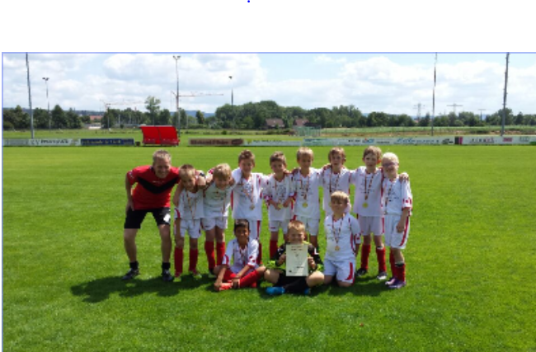
Abschlußtabelle E3-Junioren, Herbst 2015
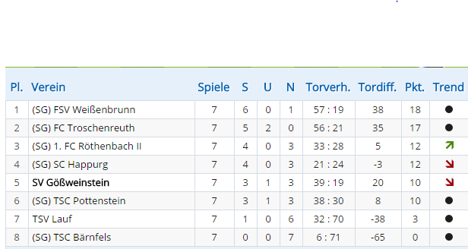
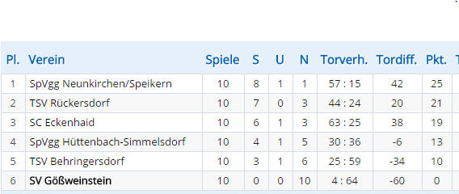
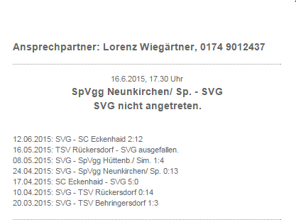
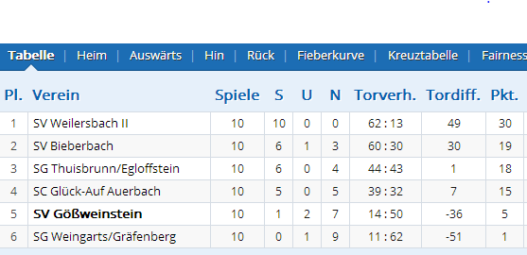
30.05.2014: SVG - SG Weingarts/Gräfenb. 2:1
23.05.2014: SV Bieberbach - SVG 11:0
16.05.2014 SVG - SV weilersbach II 1:7
08.05.2014: SG Thuisbrunn/ Egloffstein - SVG 4:1
02.05.2014: SVG - Glückauf Auerbach 1:5
28.04.2014: SG Weingarts/Gräf. - SVG 3:3
23.04.2014: SVG - SV Bieberbach 2:2
10.04.2014: SG Thuisbr./ Egl. - SVG 2.6
06.04.2014: SV Weilersbach - SVG 6:1
28.03.2014: SVG - SG Thuisbrunn/Egloffst. 2:6
21.03.2014: SV Glück Auf Auerbach - SVG 5:1
------------------------------------------------------
25.10.2013: TSV Ebermannstadt - SVG 8:1
18.10.2013: SVG - SV Weilersbach 3:9
12.10.2013: DJK Eggolsheim - SVG 6:4
04.10.2013: SpVgg Heroldsbach - SVG 2:4
27.09.2013: SVG - SpVgg Reuth 5:9
19.09.2013: Jahn Forchheim - SVG 4:4
13.09.2013: SVG - 1.FC Burk 3:8

